Přihlášení

Jděte na <https://admin.dogtrekking.cz>

Vepište přihlašovací údaje, které byly zaslány mailem a stiskněte „Aktualizuj/stáhni data“

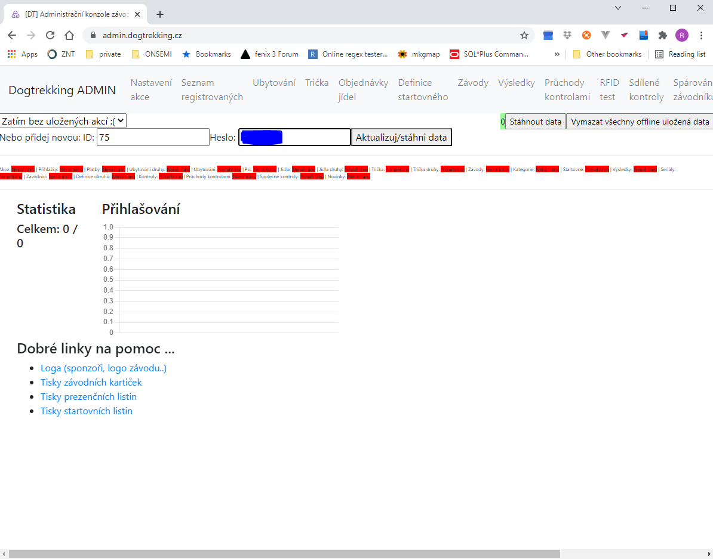

Přechod pro editaci výsledků

Klikněte na „Výsledky“, měli byste vidět něco takového:

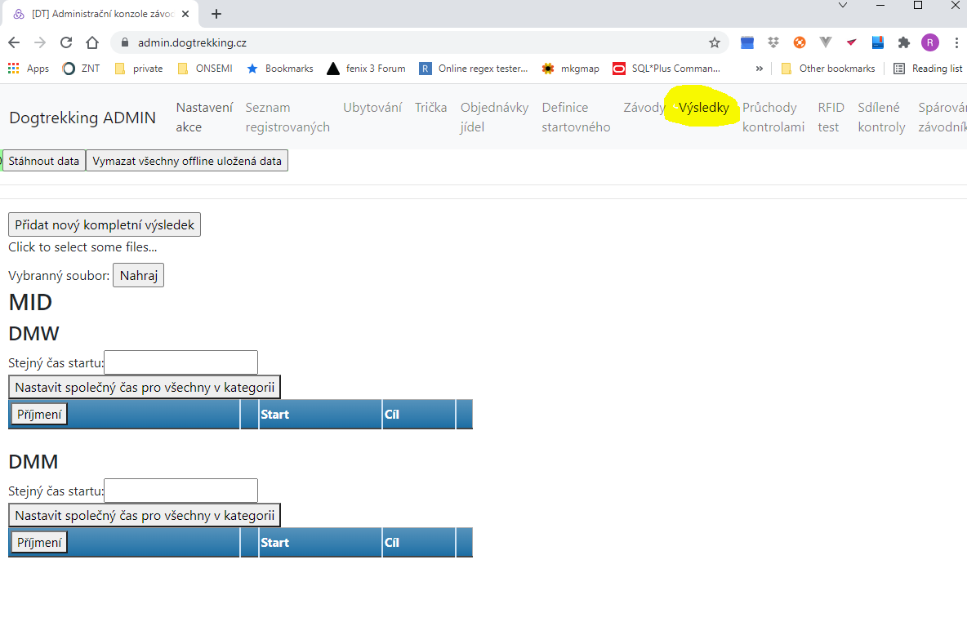

Zadání výsledků

Klikněte na „Přidat nový kompletní výsledek“, objeví se dialog:

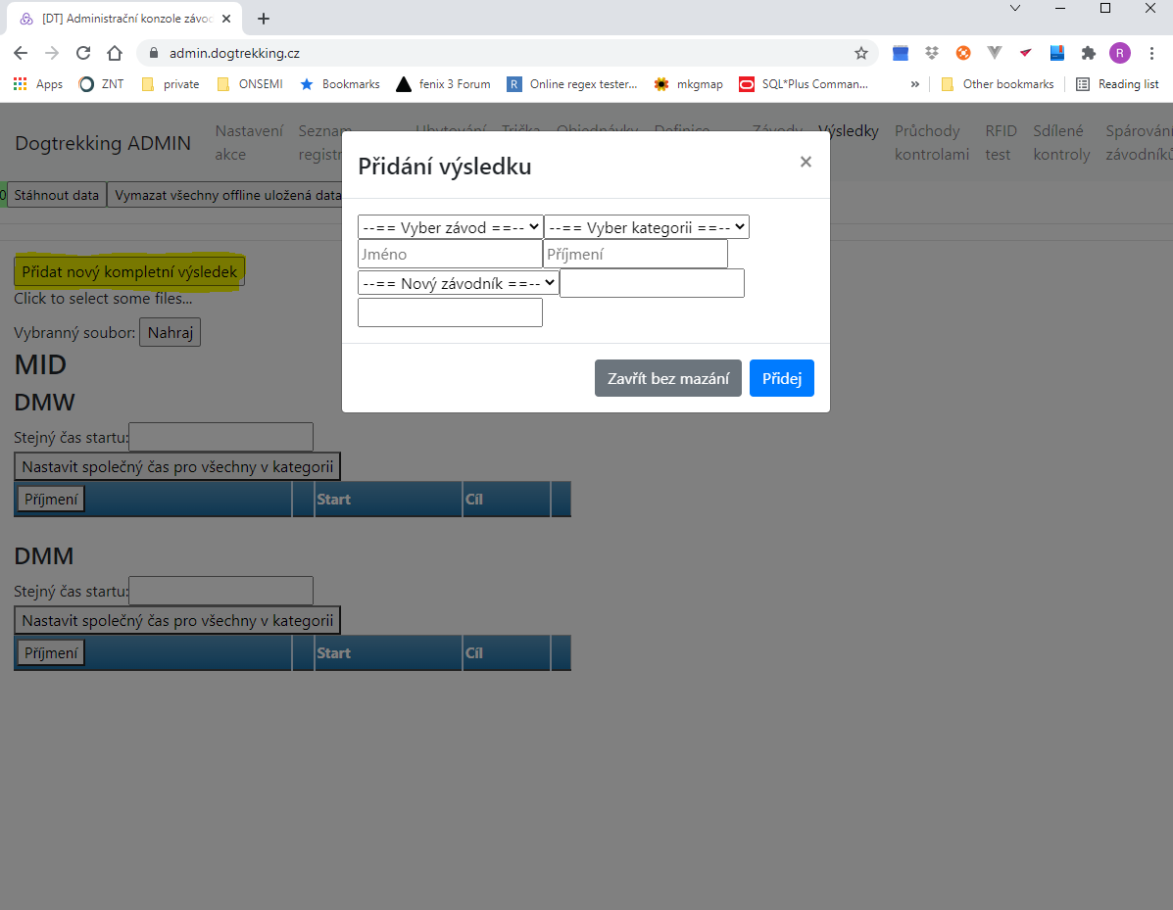

Vyberte závod, poté vyberte kategorii, zadejte jméno a příjmení závodníka, mezi zadáváním přecházejte pomocí klávesy TAB.

Po zadání Přijmení se systém pokusí najít již registrovaného závodníka. V takovém případě se buď rovnou objeví v nabídce, kde je nahoře vidět „Nový závodník“, popř. je dobré tuto nabídku rozkliknout, zda tam závodník již nebude. V takovém případě se vybírá první závodník, kde se jméno-příjmení aspoň trochu shoduje.

Poté klikněte do dalšího políčka – to je datum a čas STARTU

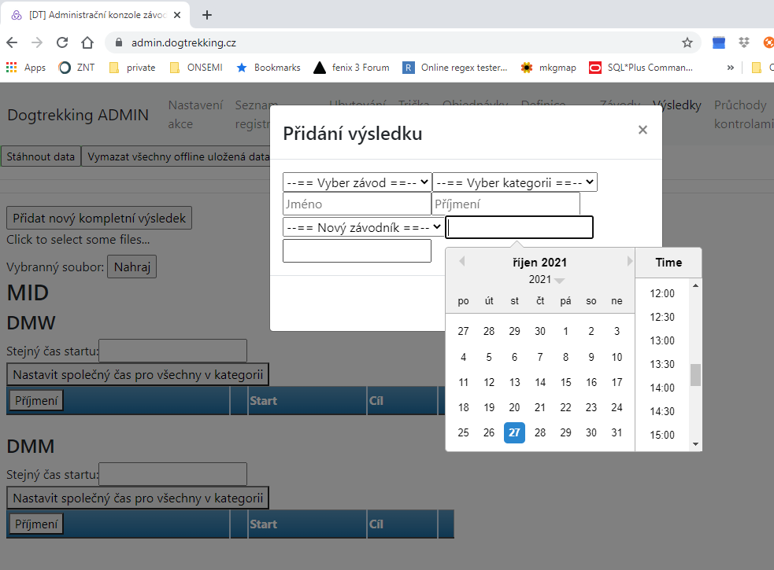

Zadejte správné datum a klikněte na kterýkoli čas. Čas jde poté ručně upravit – zadat správné hodiny i minuty

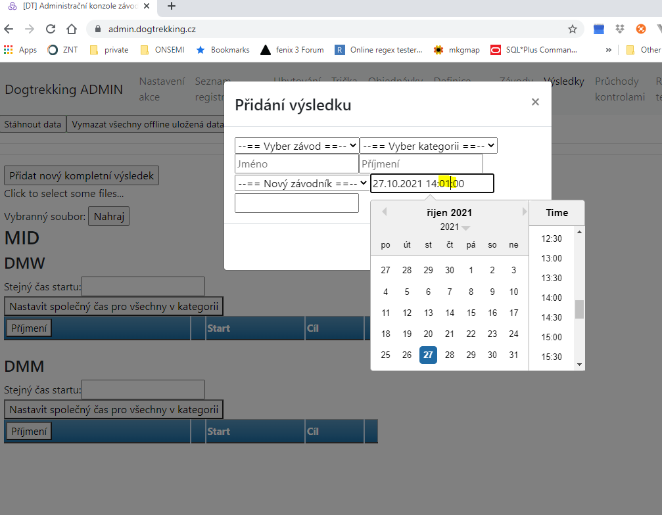

Poté to samé udělejte u hodnoty cíle (následující políčko) a potvrďte kliknutím na tlačítko „Přidat“.

V této chvíli se nový výsledek zařadí do fronty k odeslání a můžete začít zadávat další výsledek. Fronta odesílání se provádí každých ca 10 vteřin, tj. můžete i počkat – po deseti vteřinách se výsledek objeví v kolonce.

Při přidávání dalšího postup opakujete – závod a kategorii již máte předvyplněnou, stejně tak hodnotu startu a cíle, tj. editujete jen ty hodnoty, které se mění.

POZOR při přechodu na jinou kategorii – je nutné rovněž kategorii změnit, nezapomenout.

V případě spec. hodnot (DNF, DSQ) se zadává jako čas cíle nějaká hodnota v nedělí odpoledne, následně je možné výsledek upravit a zakliknout správnou hodnotu (dnf, dsq)